Муниципальное бюджетное учреждение дополнительного образования
дом детского творчества станицы Гривенской

МАСТЕР– КЛАСС
по машинной вышивке

Тема: «ПРОРЕЗНАЯ ГЛАДЬ».

Объединение: «машинная вышивка».
Педагог дополнительного образования: З.А.Пелипенко

ст. Гривенская
Тема: «Прорезная гладь».
Цель: популяризация и приобщение участников мастер-класса к искусству машинной вышивки.
Задачи: - ознакомить с гладьевым швом: « Прорезная гладь», с краевым валиком, с историей машинной вышивки;
- развивать координацию движения рук, исполнительского умения;
- воспитывать эстетический вкус, самостоятельность, внимательность, аккуратность.
Материалы: хлопчатобумажная ткань размером 40x50 см; белые нитки х/б №60, 70, 80, пяльцы, набор ручных инструментов, инструкции по технике безопасности, технологические карты, раздаточный материал с образцами тканей. Заготовки образцов прорезной глади, гладьевого валика. Иллюстрированный материал.
Оборудование: швейные машины, ноутбук, проектор, доска для проектора.
Возраст посетителей: от 12 лет.
Задание: выполнение машинной вышивки в технике «Прорезная гладь».
Предварительная работа: ознакомление с видом гладьевой вышивки и выполнение образцов.

План занятия:
1. Организационный момент.
2. Просмотр презентации по машинной вышивке.
3. Ознакомление посетителей с техникой выполнения и применения данного вида гладьевого шва.
4. Практическая работа по выполнению образца вышивки (показательное выполнение шва. Вводный инструктаж: ознакомление с правилами по технике безопасности).
5. Выполнение машинных швов участниками мастер-класса.
6. Подведение итогов.
Ход занятия
- Организационный момент.
Оформить презентацию образцами прорезной глади.
Подготовить швейные машины к работе, настроить на вышивку. Оборудовать рабочие места необходимым инвентарем. Приветствие участников и проведение вводного инструктажа, ознакомление с правила по технике безопасности.
- Просмотр презентации по машинной вышивке в технике «Прорезная гладь».

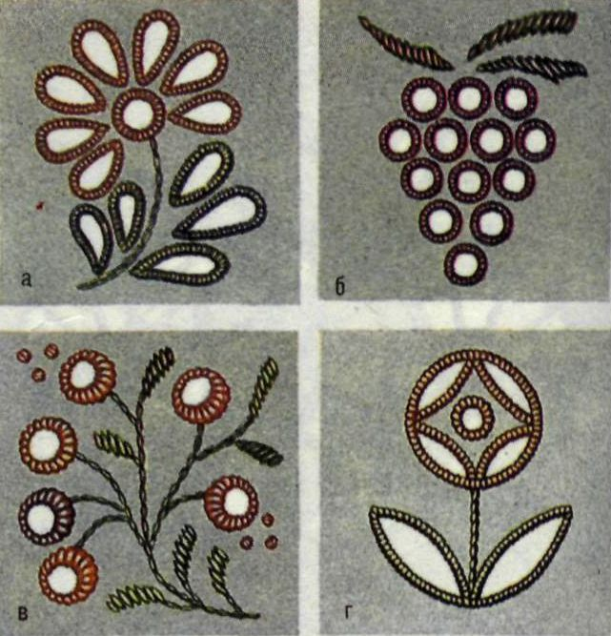

3. Знакомство с техникой вышивки «Прорезная гладь».

Техника машинной вышивки «Прорезная гладь».
Какая вышивка имеет давние традиции и в то же время не перестает подкупать своей изысканностью и молодостью? Конечно же, гладь! Сегодня она вновь стала актуальной и популярной. Как отражение в ее названии, это вышивка, выполненная белыми и цветными нитками на однотонной ткани.
Вышивка гладью для начинающих – отличный старт на пути постижения такого сложного, но увлекательного процесса как рукоделие. Вышивка гладью - создание на ткани ровных стежков, которые плотно прилегают друг к другу на ткани. Вышивка гладью для начинающих – техника, которая поможет подчеркнуть детали вашей одежды, а также создать уют в вашем доме.
Прорезную гладь применяют для вышивания скатертей, салфеток, воротничков, носовых платков, белья, блузок на любом материале: на шёлке и батисте, ситце и прочих тканях Иглу берут тонкую (№ 65, 75), нитки хлопчатобумажные № 80, шёлковые № 65. Натяжение ниток такое: верхняя нитка должна быть слабее нижней.
Техника выполнения:
1. Овальные лепестки и листики обстрочите по контуру дважды частой мелкой строчкой.
2. Сделайте разрез вдоль лепестка или листика.
3. Обработайте по контуру строчек узким и плотным валиком без прокладки ниток. Обработав один лепесток или листик, переходите к следующему. Жилки и стебельки выполняйте гладьевым валиком без прокладки или стебельчатым швом.

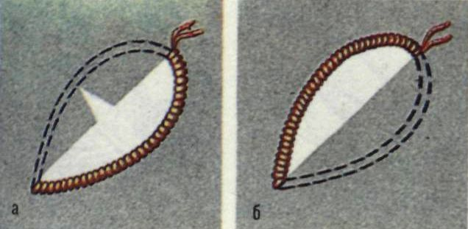

4. Показательное выполнение образцов машинной вышивки.
Педагог выполняет образец прорезной глади, комментируя последовательность проведения этапов вышивки, параллельно разъясняя участникам правильное положение рук, отвечает на вопросы посетителей, возникшие в процессе работы. Проводит вводный инструктаж по технике безопасности.
Вводный инструктаж.
Принцип выполнения данного вида вышивки довольно прост. При этом, необходимо строго соблюдать правила по технике безопасности при работе со швейными машинами и ножницами.
Для работы вам предложены технологические карты последовательности выполнения прорезной глади и обработка изделия или образца краевым валиком.
Однотонный материал с нанесенным на него рисунком запяливаем в пяльцы как обычно. ( Для этого на стол кладут сначала большое наружное кольцо, а поверх него материал с нанесенным рисунком лицевой стороной к верху. Потом берут маленькое кольцо и вместе с материалом вдавливают его в большое кольцо. Затем натягивают материал очень туго, иначе игла не захватит нижнюю нитку из челнока и шов не получится).
Необходимо подготовить машину: натяжение верхней нити должно быть слабее, а нижней – средним, для того чтобы переплетение ниток было на изнанке, а с лицевой стороны гладьевой валик получался рельефным, выпуклым.
Для того, чтобы овладеть техникой вышивания на машине, рекомендуется первое время, пока нет достаточного навыка, вести машину надо положив руку на маховик, одновременно осваивать равномерное передвижение пялец. Частота строчки зависит от того, как ведут пяльцы и скорости вращения маховика.
Опускаем рычаг стержня нажимательной лапки, затем вкалываем иглу, придерживая верхнюю нитку, и, когда появится петля из нижней нитки, ее вытягиваем наверх. Левой рукой держим уже две нитки: верхнюю и нижнюю, и двумя-тремя ударами в одну точку закрепляем их. Затем, придерживая пяльцы левой рукой, строчим в нужную сторону, выполняя элементы зарисованные на ткани.

5. Выполнение работ участниками мастер-класса.
Для практической работы посетители самостоятельно выбирают эскиз, переводят на ткань. Во время работы обращаю внимание на технологические карты, где изображена последовательность выполнения швов, а также на качество обработки готовых изделий. По ходу выполнения учащимися самостоятельной работы проводятся целевые обходы.
6. Подведение итогов: подошло время для подведения итогов. На сегодняшнем занятии мы с вами узнали применение «Прорезной глади» в быту и поэтапным ее выполнением, с обработкой краев изделия фестонами. Давайте посмотрим, друг у друга, как мы справились с данным заданием. Поделимся каждый своим мнением. Проводится мини-выставка. Все сегодня старались, и если что-то не получилось, то обязательно получится в следующий раз! На этом наше с вами занятие закончено.
7. Заключительные работы.
Всем спасибо за участие! До свидания!

